高級土産品（贈答品）開発プロジェクト アンケート

■実 施 日：平成２４年１０月６日（土）・７日（日）
■実施場所：長野県佐久創造館（佐久市猿久保55番地）
■対 象 者：「さく市」来場者（主に佐久市民）
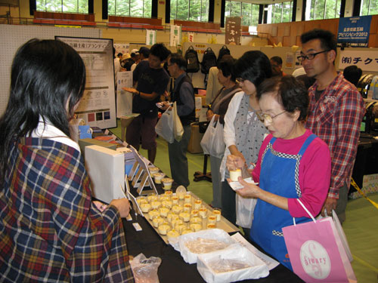
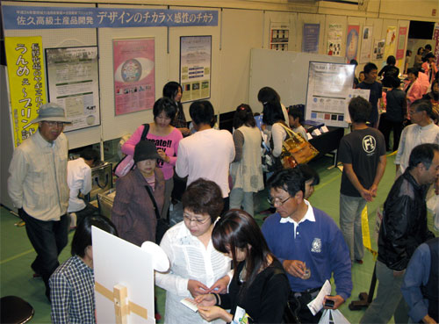

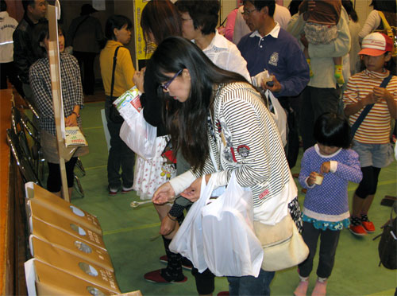
１．山羊乳プリン味覚アンケート
■実 施 数：２日間で3,000人を対象に実施
（1日1,500個×2日、ケーキ職人の会・長野牧場
配布分含む）
■回答者数：1,289名
■実施方法：山羊乳プリンを試食した方が回答。ゴミ箱を味の
評価ごとに分け、食べた時のスプーンを捨てる際
に投票していただいた。

①男女比率 ②味覚評価（総合）
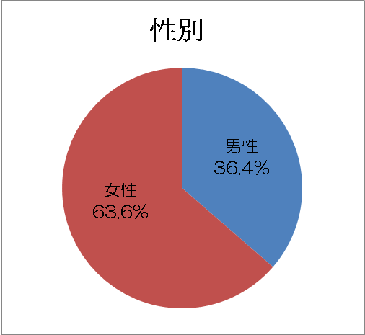
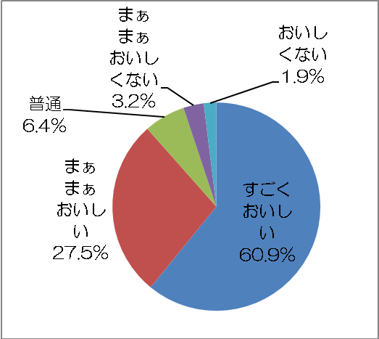

男性：469名
女性：820名
家族連れでの来場者が多かった。
おいしい（「すごくおいしい」「まぁまぁおいしい」の合計）と評価したのは全体の88.4％とかなり高評価を得た。

③味覚評価（男女別）
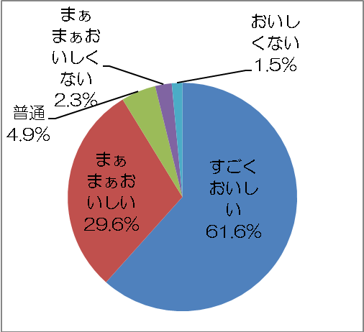
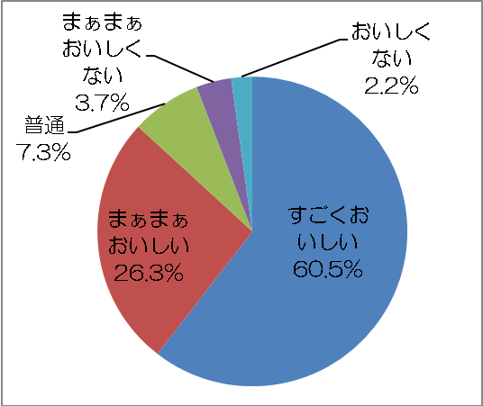
男 性
女 性

・「すごくおいしい」で女性は男性より1.1ﾎﾟｲﾝﾄ低い。
・「まあまあおいしい」で女性は男性より3.3ﾎﾟｲﾝﾄ低い。
※男性よりも女性の方が若干味覚に厳しい？

④味覚評価（日にち別）
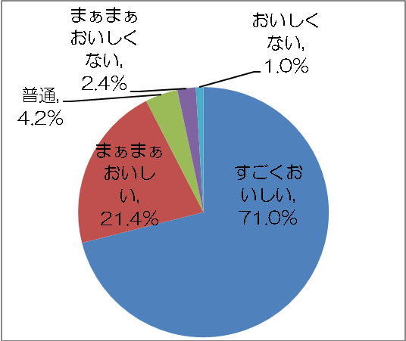
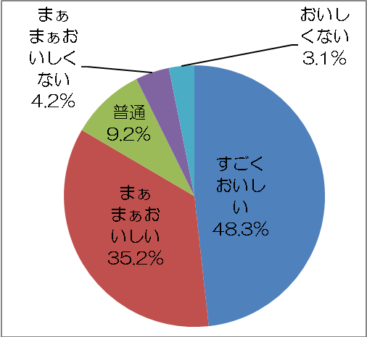
１日目
２日目

・「すごくおいしい」は、２日目は１日目に比べ22.3ポイント減少。
・「まぁまぁおいしい」は、２日目は１日目に比べ13.8ポイント増加。
・おいしい（「すごくおいしい」「まぁまぁおいしい」）と評価したのは、２日目は１日目に比べ
8.9ポイント減少。
・おいしくない（「まぁまぁおいしくない」「おいしくない」）と評価したのは、２日目は１日目に
比べ3.9ポイント増加。
１日目はアンケート投票箱をブースの前に置き、更に容器のゴミ箱の隣に「すごくおいしい」の投票箱を置いた（容器とともにスプーンを入れやすい位置）。２日目は投票箱をブースから離し、ゴミ箱から一番遠い所に「すごくおいしい」の投票箱を設置した。
※投票箱の位置により評価に変動が現れたが、２日間の合計で平均値となると思われる。

【元データ】
性別  評価 | １日目 |  |  | ２日目 |  |  | 男性  小計 | 女性  小計 | 合 計 | 合計
評価 | 男性 | 女性 | 小計 | 男性 | 女性 | 小計
すごくおいしい | 195 | 313 | 508 | 94 | 183 | 277 | 289 | 496 | 785 | 60.9%
まぁまぁおいしい | 68 | 85 | 153 | 71 | 131 | 202 | 139 | 216 | 355 | 27.5%
普通 | 9 | 21 | 30 | 14 | 39 | 53 | 23 | 60 | 83 | 6.4%
まぁまぁおいしくない | 3 | 14 | 17 | 8 | 16 | 24 | 11 | 30 | 41 | 3.2%
おいしくない | 1 | 6 | 7 | 6 | 12 | 18 | 7 | 18 | 25 | 1.9%
合 計 | 276 | 439 | 715 | 193 | 381 | 574 | 469 | 820 | 1,289 | 100.0%
コメント（ヒアリング）
甘すぎる。（男性）／好みが分かれるので試食の量で充分。（男性）／香りが強いものはクセがある。
言われないと、一般のプリンと同じ。／あっさりだけど濃厚。

【参考】
長野牧場でのアンケートより
■実施日：平成２４年１０月７日（日）
■実施場所：茨城牧場長野支場
■回答数：35名
■味覚評価：おいしい／33名、普通／1名、おいしくない／1名
■コメント
①「おいしい」と回答した方のコメント
性別 | 年齢 | コメント
男  性 | ～10 | 美味しかった。
男  性 | 11～20 | 臭みもなくとてもおいしくいただきました。
男  性 | 21～30 | 山羊乳のくせがなくとてもおいしい
男  性 | 31～40 | やぎのプリンに慣れていなと･････
男  性 | 31～40 | 元々プリンが得意では無く残してしまいましたが、美味しかったです。
男  性 | 31～40 | 少し甘すぎでした。
男  性 | 31～40 | 山羊のミルク風味がしてまろやかでおいしかった。
男  性 | 41～50 | さいこー！ 革命的 少し脂っぽい
男  性 | 61～ | 臭みがあると思いましたがもおいしかったです。
女  性 | ？ | 後味が少しくせが有る気がしたが、美味しかった。 言われなければ牛乳とさほど変わらないのでわからないと思う。
女  性 | ～10 | 甘かった
女  性 | ～10 | 山羊のお乳みたいでおいしかったです。
女  性 | 11～20 | 普通のプリンより滑らかですごくおいしかったです。
女  性 | 11～20 | 濃厚で美味しかった。
女  性 | 21～30 | なめらかプリンみたいでおいしかったです。 少しくせがあったかな。。。
女  性 | 21～30 | すごくこってり濃厚でおいしかったです。 ぜひ買いたいです。

女  性 | 31～40 | カラメルと一緒に食べると美味しい。
女  性 | 31～40 | 後味にくせがある
女  性 | 31～40 | トロトロで口の中でとろけました。 もうちょっとだけ山羊の風味を残してもいいかしら？
女  性 | 31～40 | とてもクリーミーでおいしかったです
女  性 | 31～40 | ごちそうさま クリーミーでヤギ乳の風味が良かったです。また食べたくなる～くせになる～
女  性 | 51～60 | まろやかで濃い味
女  性 | 51～60 | 甘くておいしかったです。 山羊乳とは分からないです。
女  性 | 61～ | においがあるかなぁと思いましたが無くおいしかったです。ごちそうさま
女  性 | 61～ | とてもおいしかったです
女  性 | 61～ | すごく濃厚でおいしかった。でも少し甘いかな。おばちゃんとしては
女  性 | 61～ | やぎの匂いもなく大変おいしかったです。
②「普通」と回答した方のコメント
男性 | 31～40 | 山羊と言われなければチーズプリン。 もう少しあっさり味の方が････
③「おいしくない」と回答した方のコメント
女性 | 31～40 | 山羊の臭みと脂っぽさが舌に残る

２．山羊乳プリンパッケージアンケート
■回答者数：９９６名（複数回答）
■実施方法：下記のプリンパッケージ案を提示し、「ネーミング」「デザイン」「高級感」「佐久のイメージカラー」の各項目について、ふさわしいと思うところに投票していただいた。
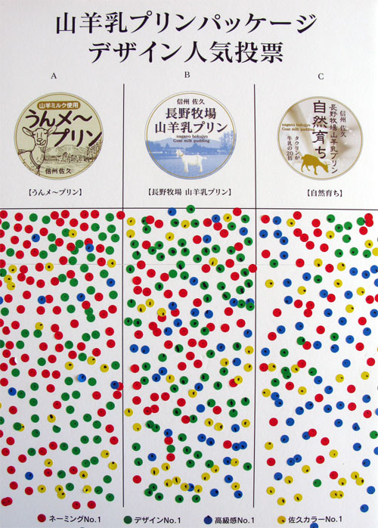
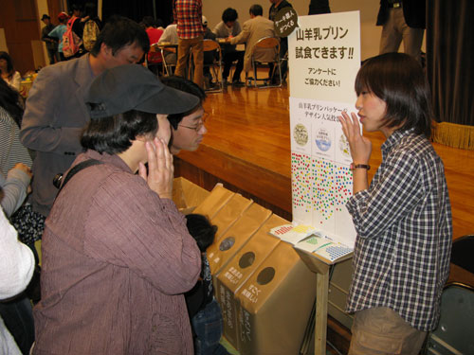

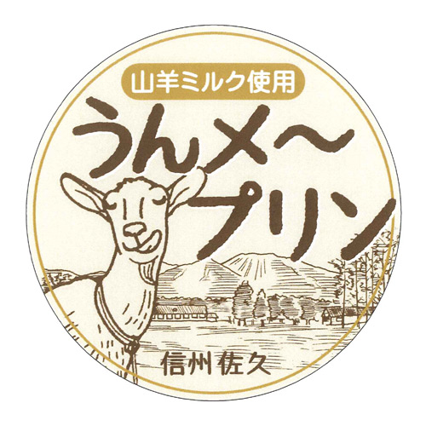
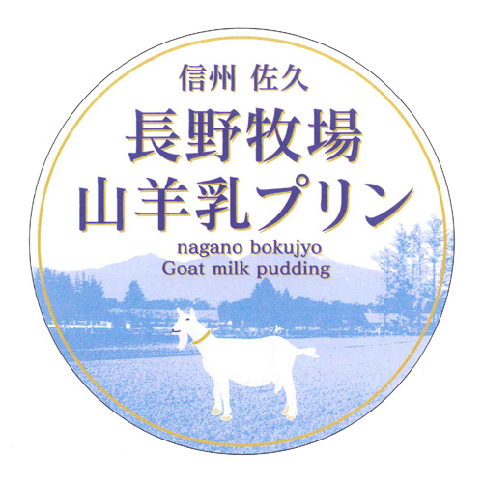
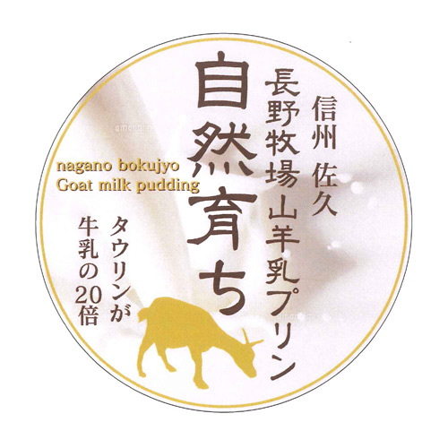
Ａ案 Ｂ案 Ｃ案

①各案への投票の内訳
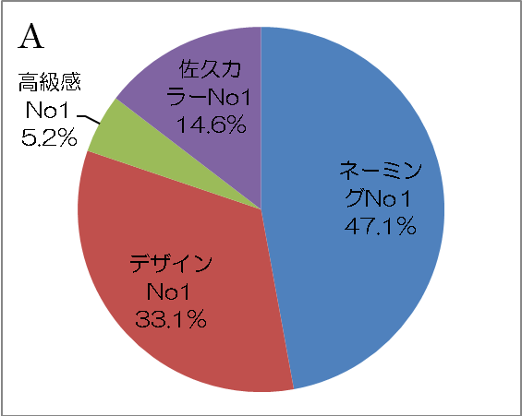
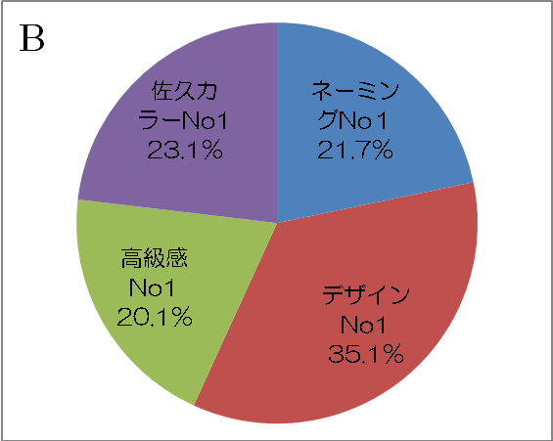
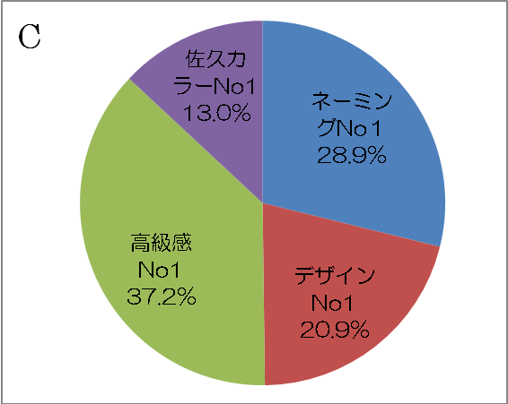

②各項目への投票の内訳
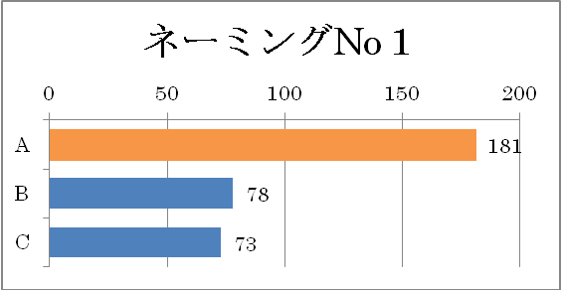
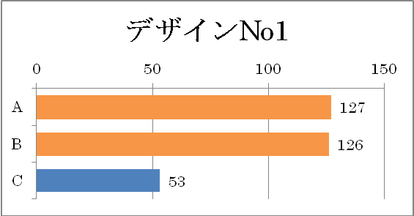

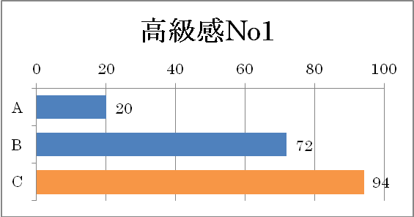
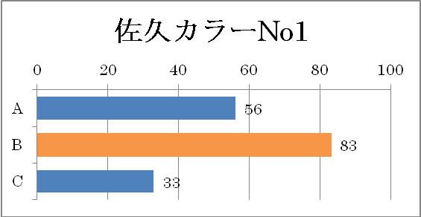

【元データ】
デザイン案  評価項目 | １日目 |  |  |  | ２日目 |  |  |  | ２日間合計 |  |  | 合計
デザイン案  評価項目 | A | B | C | 小計 | A | B | C | 小計 | A | B | C | 合計
ネーミングNo１ | 95 | 52 | 39 | 186 | 86 | 26 | 34 | 146 | 181 | 78 | 73 | 332
デザインNo1 | 69 | 62 | 23 | 154 | 58 | 64 | 30 | 152 | 127 | 126 | 53 | 306
高級感No1 | 10 | 33 | 50 | 93 | 10 | 39 | 44 | 93 | 20 | 72 | 94 | 186
佐久カラーNo1 | 21 | 30 | 31 | 82 | 35 | 53 | 2 | 90 | 56 | 83 | 33 | 172
合計 | 195 | 177 | 143 | 515 | 189 | 182 | 110 | 481 | 384 | 359 | 253 | 996

コメント（ヒアリング）
山羊のメインに押し出すなら、Cは山羊かわからない。／長野牧場と浅間山がいい。（デザインB）／
具体的な山羊乳の効果を表示してほしい。／Bのパッケージは北海道を連想する。
・ネーミングＮｏ１はＡ案。
・デザインＮｏ１はＡ案とＢ案でほぼ同票。
・高級感Ｎｏ１はＣ案。
・佐久カラーＮｏ１はＢ案
※ネーミングでは、印象に残るネーミングに票が集まったと考えられる。デザインについては、佐久市のイメージが浅間山の景色であると認識している人が多いと思われる。高級感については、Ａ案・Ｂ案が「ご当地食品」的イメージが強い為、Ｃ案に流れたのではないか。佐久カラーについては、晴天率の高い佐久のイメージらしく「水色」が選ばれている。

